Ukeplan for uke 38

 | Mandag | Tirsdag | Onsdag | Torsdag | Fredag
08:30- 09:45 | Super  Gi trygghet, del 2   | 3-deling  Gr.1: Mat og helse  Gr.2: Norsk  Gr.3:  Matematikk  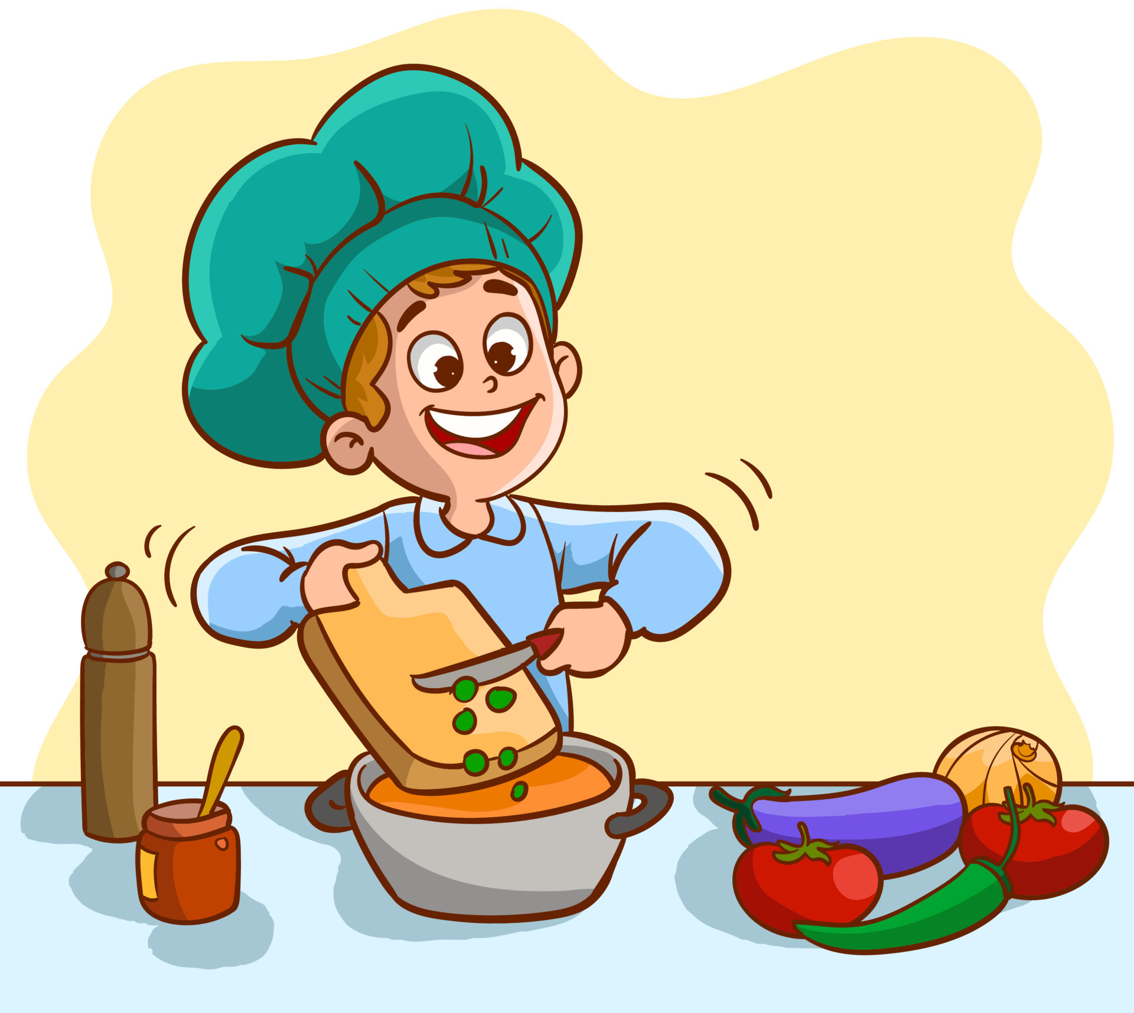 | 3-deling  Gr.1: Norsk  Gr.2: Matematikk  Gr.3: Mat og helse | Matte  Kikora  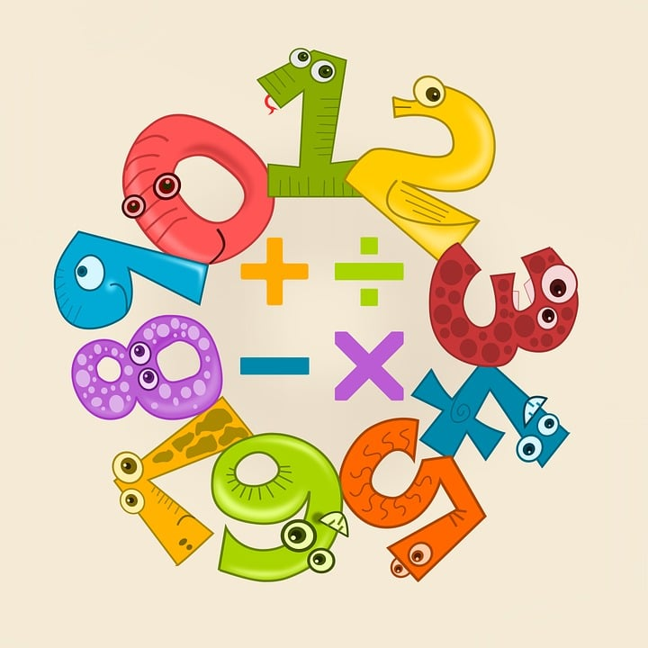  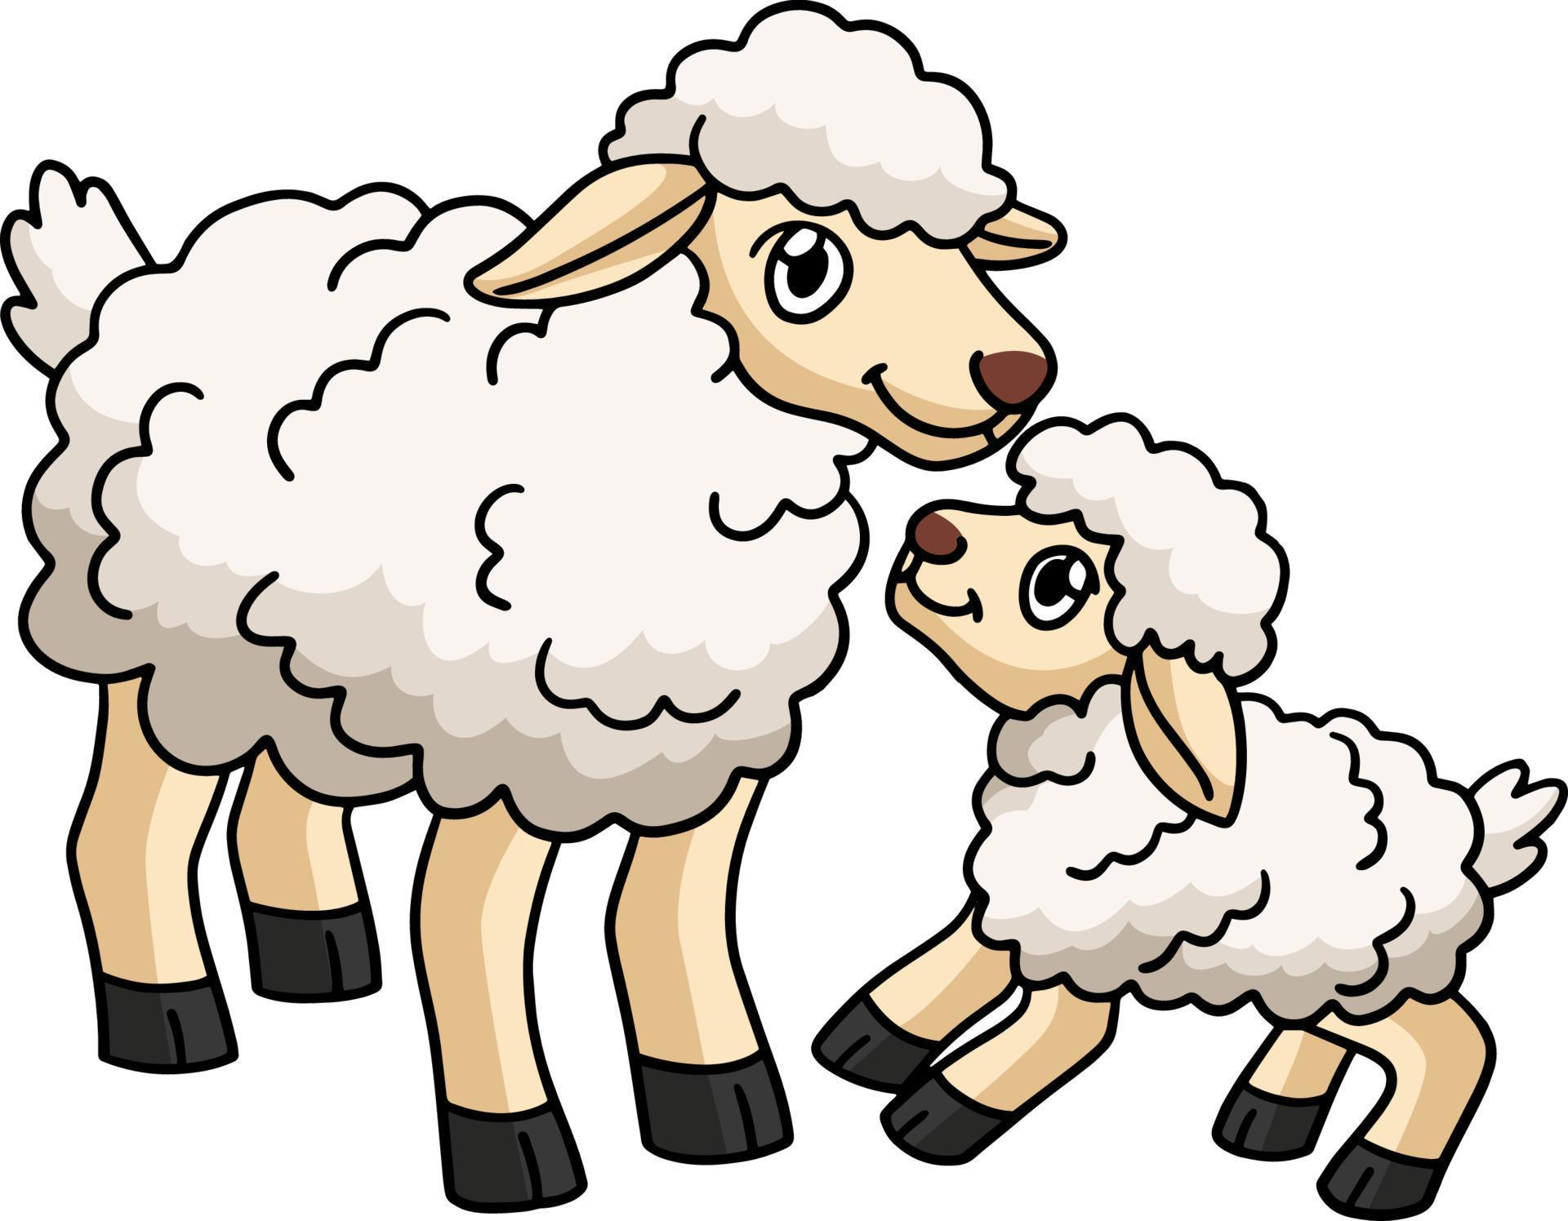 | KOH  Sitteunderlag av ullgarn
09:45-10:05 | Friminutt |  |  | Friminutt | Friminutt
10:05- 11:10 | Matte  Kikora |  |  | Naturfag  Konge-krabben | Samf.fag  Nåtiden gjennom fortiden
11:10-11:30  11:30- 12:00 | Mat og friminutt | Mat og friminutt | Mat og friminutt | Mat og friminutt | Mat og friminutt
12:00-13:00 | Engelsk  Dele ut engelskbok  +  English every day | Norsk  Fabel grunnbok og arbeidsbok | 3-deling  Gr.1: Matematikk  Gr.2: Mat og helse  Gr.3: Norsk | Svømming  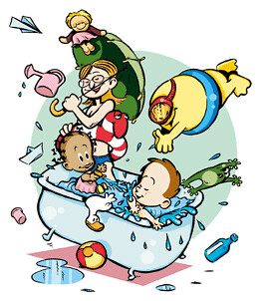 | Norsk  Fabel grunnbok og arbeidsbok
13:00-13:15 | Friminutt | Friminutt | 3-deling  Gr.1: Matematikk  Gr.2: Mat og helse  Gr.3: Norsk | Friminutt | Friminutt
13:15-14:00 | Innegym  Husk skifte- og dusjetøy, samt innesko. | Musikk   | 3-deling  Gr.1: Matematikk  Gr.2: Mat og helse  Gr.3: Norsk | Norsk  Fabel grunnbok og arbeidsbok | Kl.time  KRLE  Gangeprøve ++
Lekse
Til tirsdag | 15 minutter lesing i bibliotekbok + engelskbok
Til onsdag | 15 minutter lesing i bibliotekbok + engelskbok
Til torsdag | 15 minutter lesing i bibliotekbok + engelskbok
Til fredag | 15 minutter lesing i bibliotekbok + engelskbok
UKELEKSE | Lese engelskbok og øve på gangetabellen.  Det blir gangeprøve på fredag.

Sanger vi øver på denne måneden:
BlimE - NRK Super - BlimE!
Grease - GREASE - We Go Together (With Lyrics)
Grease - Summer Nights | Grease (1978)
Grease - You're The One That I Want | Grease | CLIP
Grease - Olivia Newton-John - Hopelessly Devoted to You (Lyrics) | But now there's nowhere to hide

Ukelekse
Matematikk:
Øv på gangetabellen hver dag, gangeprøve fredag!

Engelsk:
Lese i engelskbok hver dag i tillegg til lesing i bibliotekboka. Boka skal leveres inn på fredag!

Mål for denne perioden
Norsk:
- Lære å gi respons på tekster
- Finne, forstå og lage språkbilder, lage skildringer av personer og miljø
- Finne og forstå ytre og indre kjennetegn
- Utforske tema i en tekst
Matematikk:
- Bruke hoderegning effektivt i de fire regneartene
- Velge hensiktsmessige strategier for å regne raskt og sikkert
- Regne med hele tall, desimaltall og enkle brøker
- Bruke overslagsregning for å vurdere om et svar er rimelig
- Se sammenhenger mellom addisjon, subtraksjon, multiplikasjon og divisjon
- Bruke kjente tallfakta for å løse nye oppgaver
- Forklare hvordan de tenkte, ikke bare oppgi svaret
- Kunne vurdere hvilken strategi som er mest effektiv i en oppgave
Engelsk:
- Lære å lese ulike tekster og bøker, holde en muntlig presentasjon og bøye uregelrette verb i ulike tider.

Informasjon
Vi starter opp med engelske småbøker og ukelekse denne uken.
Vi tar sikte på gangeprøve hver fredag. Så det er lurt om dere minner elevene på å øve hver dag.
Engelske småbøker er noe elevene synes er morsomt å få med seg hjem. Ber dere lese sammen med elevene og hjelpe med oversetting for de som trenger det. Bøkene leveres inn hver fredag!

Ta kontakt om det er noe dere lurer på 😊
Jannicke (97086758)

